BILAG 2
Fælles produktionsvandværk
Indvinding råvand
29.05.2023.
Svenstrup:
Der er pt. en boring i drift. Der er reserveret areal i skoven for yderligere 2 boringer. Der er ikke pt. nogen forureninger registreret ved boringskontrol. Brøndboringsfirmaet Brøker A/S har vurderet området og anslået en mulig indvinding fra dette område på 350.000m3/år.
Borup:
Der er 3 boringer i drift. Der er ikke pt. nogen forureninger registreret ved sidste boringskontrol. Brøndboringsfirmaet Brøker A/S anslår en mulig indvinding fra disse 3 boringer på 325.000m3/år.
Nr. Dalby-Kimmerslev:
Der er 3 boringer i drift. Der er ikke pt. nogen forureninger registreret ved sidste boringskontrol Anslået vurderes området til en mulig indvinding på. 200.000m3/år.
Ejby:
Der er 5 boringer i drift. Der er 2 boringer hvor der pt. ikke er registreret forureninger (212.978+212.1194). Ved boring 212.978 er der forberedt for yderligere 2 boringer med råvandsledning, el- og styrekabler. Anslået vurderes området til en mulig indvinding på 350.000m3/år
Lyngen:
St. Salby-Højelse kildeplads. Der er 2 boringer i drift. Der er udført erstatningsboring hvor der ikke er registreret forureninger. Anslået vurderes området til en indvinding på 150.000m3/år.
Sammenlagt for ovennævnte som er baseret på pt. ”rene” boringer 1.375.000m3/år

I Dalby Skov har Brøndboringsfirmaet Brøker A/S vurderet området og anslået en mulig indvinding fra dette område på 525.000m3/år
I Ejby Hestehave har Cowi og Brøndboringsfirmaet Brøker A/S i 2013/2014 lavet forundersøgelser hvor konklusionen er at forholdene er gunstige i området. Der var som start regnet med 100.000m3/år.
I alt ovenstående 2.000.000m3/år

Ovennævnte er baseret på tilgængelige oplysninger, vurderinger og forventninger. I disse tider med undersøgelser for stadig nye pesticider og lignende kan tingene hurtig ændre sig.
I fremtidig udvikling af kildepladser vil der blive taget hensyn til eventuelt BNBO-områder, således der findes områder som ikke er omfattet af BNBO.
Der foretrækkes så vidt muligt ”rene” kildepladser således at eventuel installering af rensningsmetoder på produktionsvandværket kan undgås.
Nedenfor er skitseret et muligt indvindingsområde til et eventuelt fælles vandværk hvor forventningen er, at placeringen er nogenlunde midt i området og så med hensyntagen til eksisterende råvandsledninger.

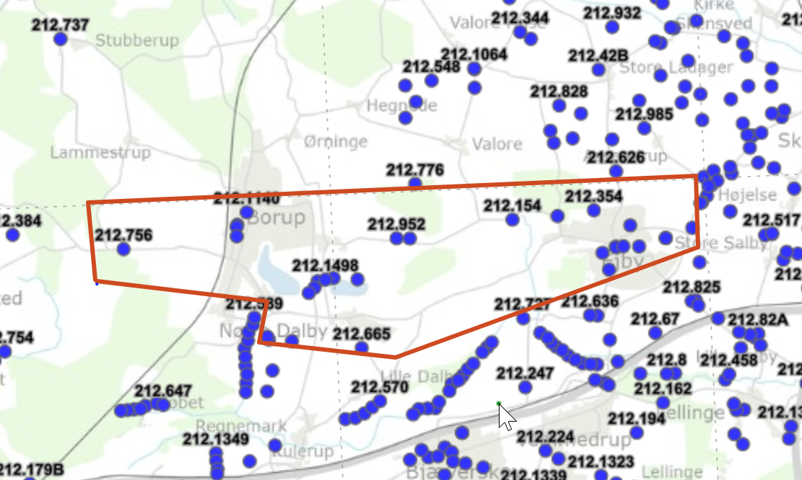
Kort over forslag indvindingsområde fælles produktionsvandværk

